Witajcie! Przygotowałam dla Was kolejne zadania doskonalące obliczenia pieniężne. Mam nadzieję, że świetnie sobie poradzicie!
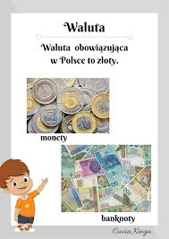

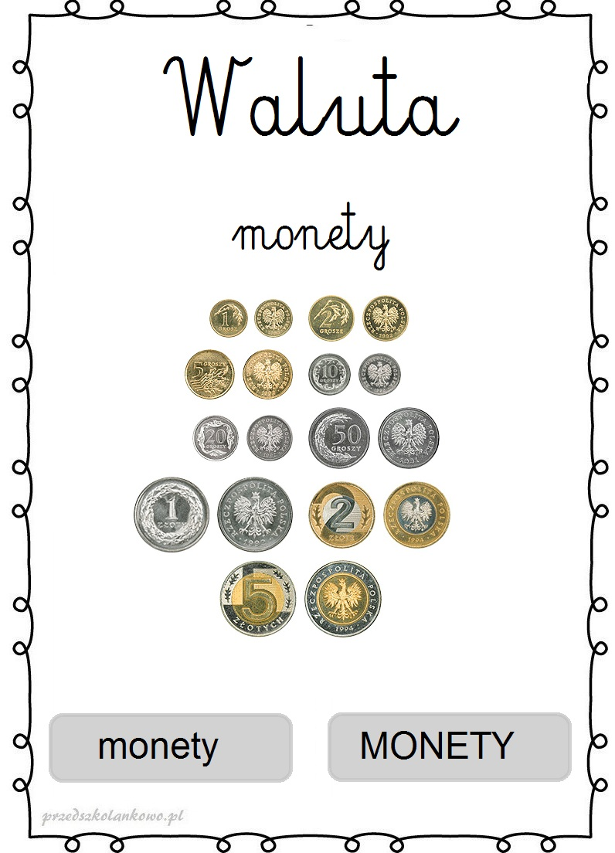
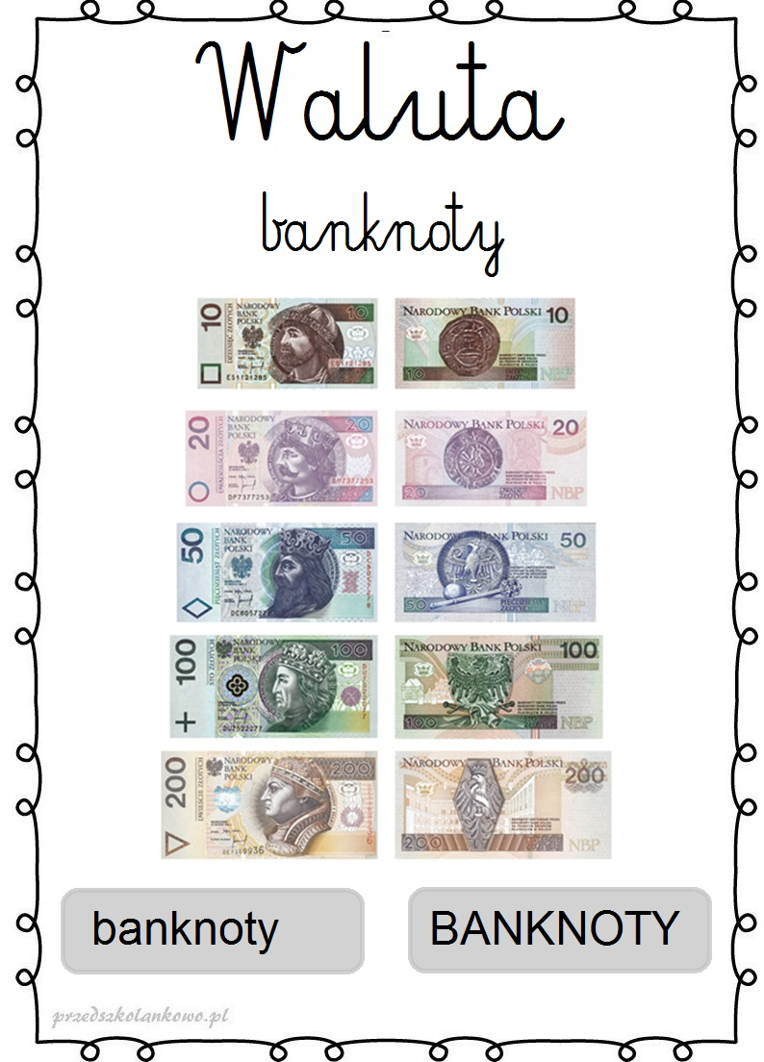

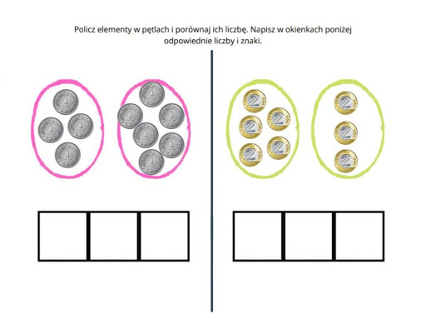
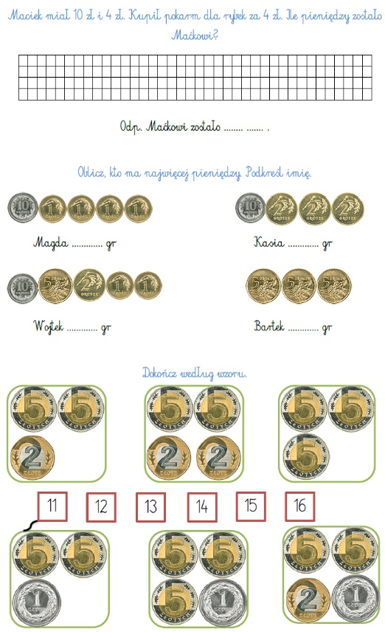

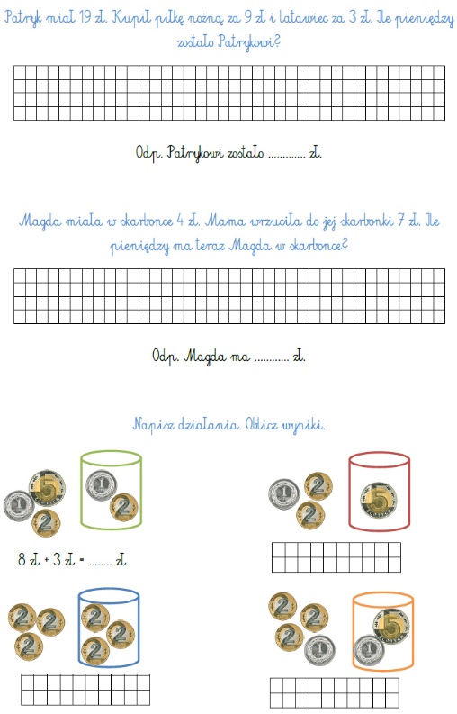
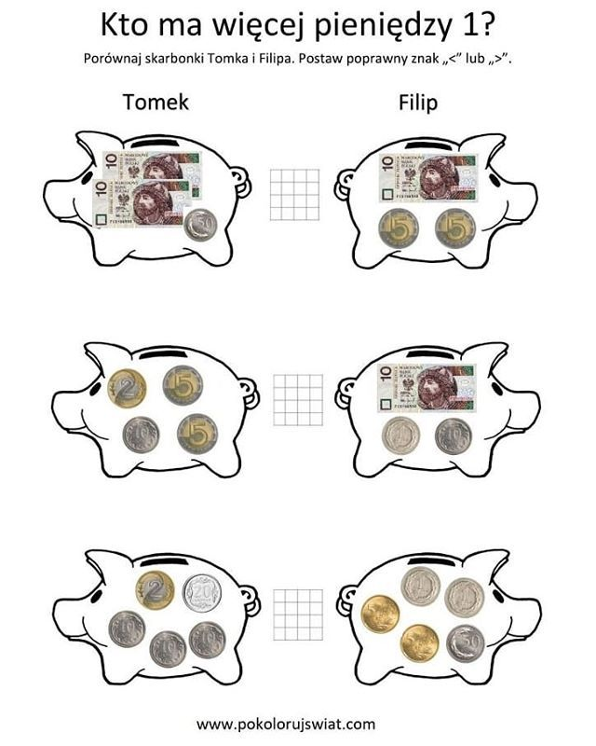
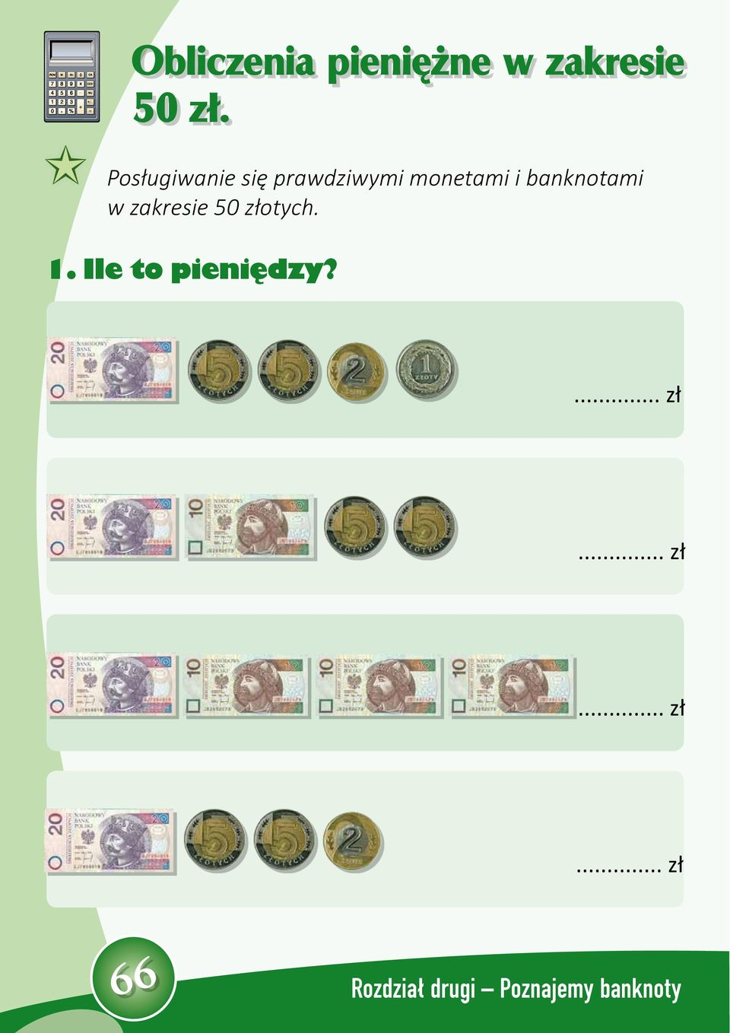
``

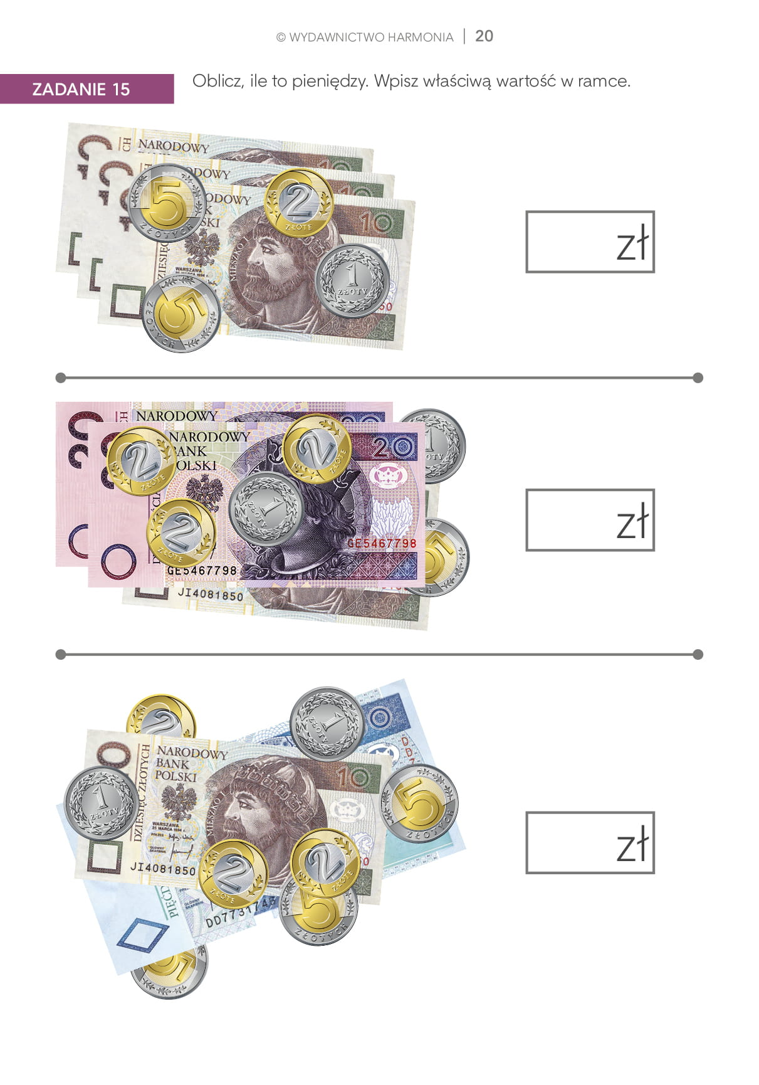
Rękodzieło:
Mamy teraz cudowny majowy czas, kiedy przyroda rozkwita zielenią i coraz to nowymi barwami. Najpiękniej wygląda teraz majowa łąka z kwitnącymi kwiatami oraz uwijającymi się kolorowymi owadami. Majowa łąka jest tak różnorodna, jeśli chodzi o rośliny i zwierzęta, że sposobów na jej przedstawienie jest mnóstwo. Chciałam Wam pokazać jak w łatwy sposób możemy stworzyć takie piękne prace.
Możemy na przykład użyć swoich własnych dłoni i opuszkami palców zamoczonymi w farbie odbijać na kartce ślady, które utworzą nam kwiatki. Następnie przy użyciu pędzla domalujemy łodygi, trawę i co tylko chcemy i praca gotowa.
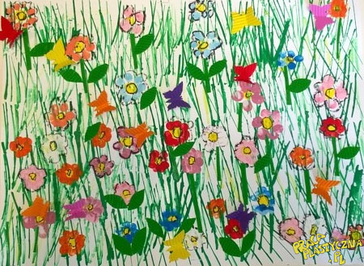
Co jeszcze możemy użyć do zamoczenia w farbie i odbicia na kartce papieru? Ja mam propozycję dość nietypową, a chodzi mi o widelec (najlepiej plastikowy), dzięki któremu powstaną tulipany. Najpierw na kartce malujemy trawę oraz łodygi tulipanów zieloną farbą. Następnie pokrywamy farbą zęby widelca i przyciskamy je do kartki, aby odbić kształt kwiatu na łodydze. Zmieniamy farbę i odbijamy kolejne kwiaty tulipanów, dokładnie dociskając.
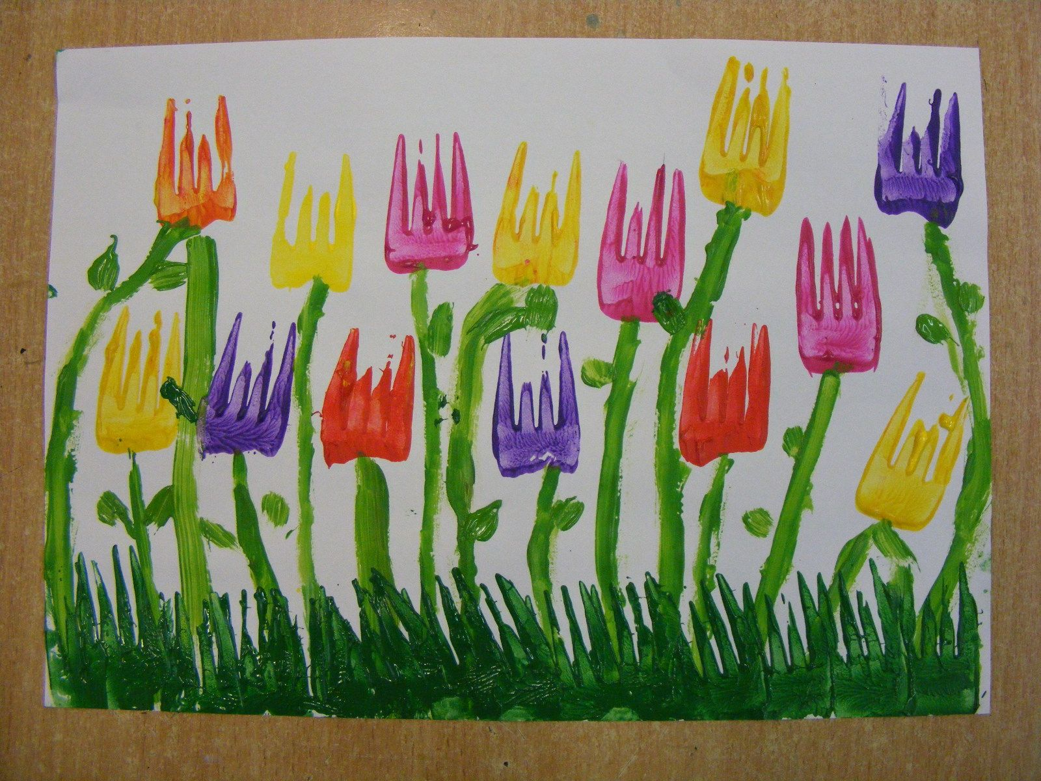
Możemy również użyć zwykłego ziemniaka.
Ziemniaka przecinamy na pół (poproście rodziców o pomoc) - na obu częściach przy pomocy nożyka wycinamy kształt główki tulipana. Najlepiej nabić ‘ziemniakową’ pieczątkę na wykałaczkę i do dzieła! Maczamy w kolorowych farbach i odbijamy na papierze. Domalowujemy zielone łodygi i liście i gotowe!
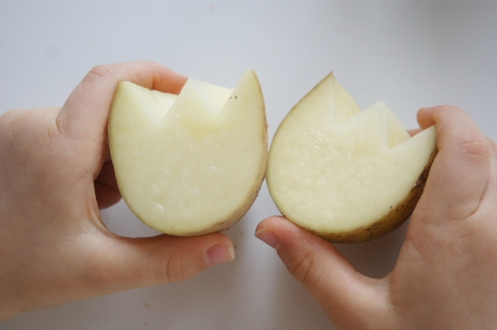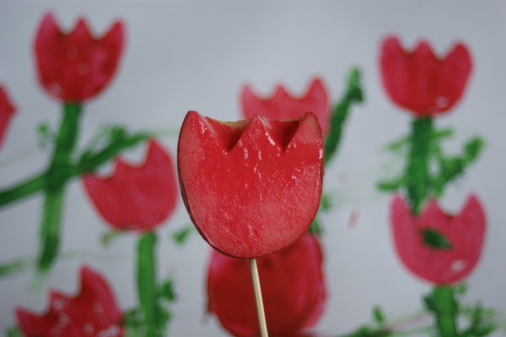

Wiosenny obrazek z tulipanami w całej okazałości!
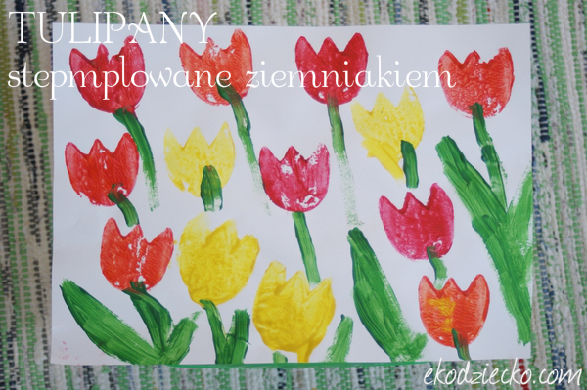
Do naszej pracy możemy również wykorzystać papier kolorowy, bibułę, ścinki kolorowych kartek i wykonać majową łąkę w formie wycinanki.
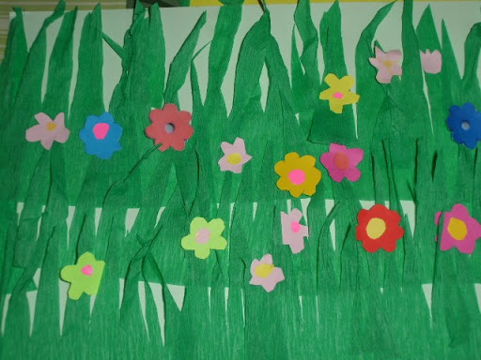
Jak widzicie sposobów na wyczarowanie kolorowej, majowej łąki mamy wiele. Mam nadzieję, że wykorzystacie moje pomysły ale możecie oczywiście wykonać pracę według własnego pomysłu wykorzystując do tego kredki, farby, bibułę, plastelinę i co tylko zechcecie. Do dzieła

.

